РЕСПУБЛИКА ДАГЕСТАН

МУНИЦИПАЛЬНОЕ КАЗЕННОЕ ОБЩЕОБРАЗОВАТЕЛЬНОЕ УЧРЕЖДЕНИЕ
«Н.КЕГЕРСКАЯ СРЕДНЯЯ ОБЩЕОБРАЗОВАТЕЛЬНАЯ ШКОЛА ИМ. И.М.ИБРАГИМОВА»

368342, с. Н.Кегер, Гунибский район | e-mail: maksudova.54@mail.ru тел: 8(988)4470354

ПРИКАЗ
1.04.2020 | № 108/ос
О переходе на обучение с помощью дистанционных технологий
В целях обеспечения соблюдения Федерального закона от 30.03.1999 № 52-ФЗ «О санитарно-эпидемиологическом благополучии населения», постановлений Главного государственного санитарного врача РФ от 24.01.2020 № 2 «О дополнительных мероприятиях по недопущению завоза и распространения новой коронавирусной инфекции, вызванной 2019-nCoV», от 02.03.2020 № 5 «О дополнительных мерах по снижению рисков завоза и распространения новой коронавирусной инфекции (2019-nCoV)», с учетом письма Федеральной службы по надзору в сфере защиты прав потребителей и благополучия человека от 23 января 2020 г. № 02/776-2020-23 «О профилактике коронавирусной инфекции», приказа Минобрнауки России от 29 января 2020 г. № 146 «О мерах по предупреждению распространения коронавирусной инфекции», Письма ФМБА России от 28.02.2020 № 32-024/159 «О дополнительных мерах по профилактике COVID-2019» и др., в целях предупреждения распространения новой коронавирусной инфекции, вызванной COVID-19 (далее — коронавирусная инфекция);
в соответствии с приказом Министерства Просвещения Российской Федерации « 104 от 17 марта 2020 г «Об организации образовательной деятельности в организациях, реализующих образовательные программы начального общего, основного общего и среднего общего образования, образовательные программы среднего профессионального образования, соответствующего дополнительного профессионального образования и дополнительные общеобразовательные программы, в условиях распространения новой коронавирусной инфекции на территории Российской Федерации»
ПРИКАЗЫВАЮ:
1. Заместителю директора по УВР Магомедову Г.М
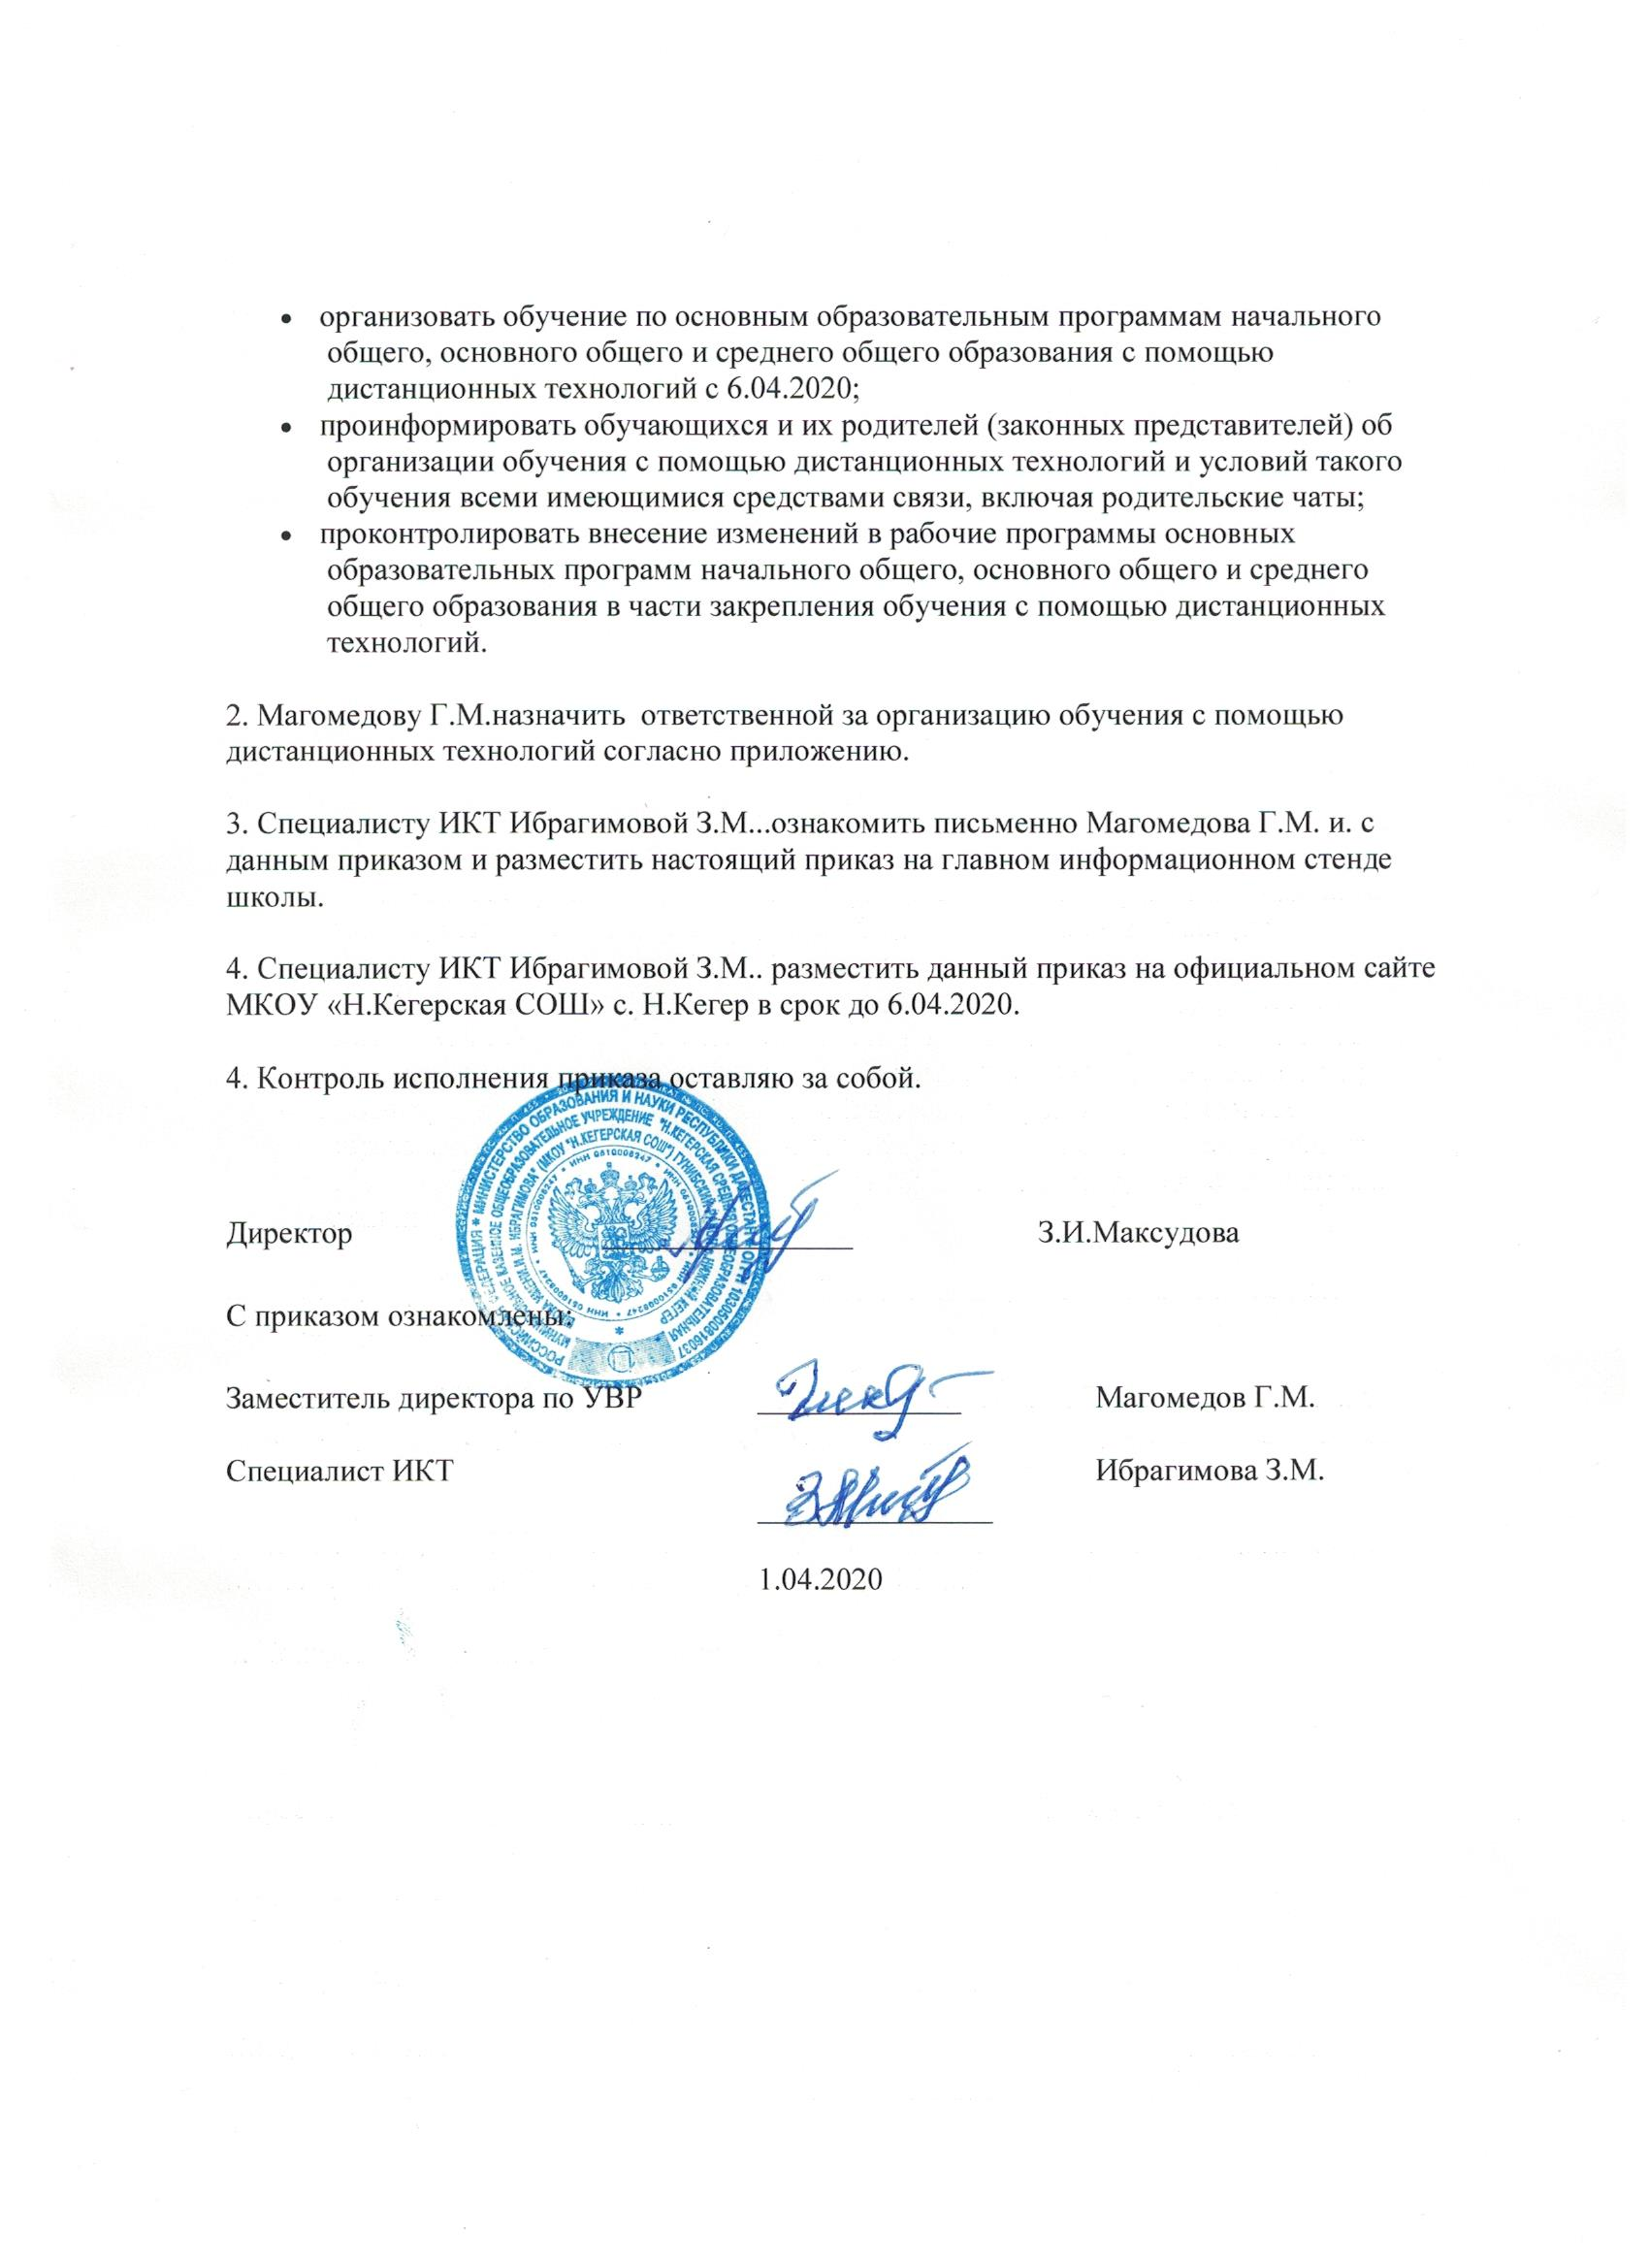

Приложение
к приказу от 1.04.2020 № 108
Ответственные за организацию обучения с помощью дистанционных технологий
Ф.И.О. работника | Класс, в котором ответственный организует обучения с помощью дистанционных технологий
Омаргаджиева Н.С | 1
Исаева П.К. | 2
Алиева А.А | 3
Амирова К.М. | 4
Алиева А.А | 5
Амирова К.М | 6
Магомедгаджиева А.Б | 7
Исакова А.М | 8
Алиева А.А | 9
Газимагомедов Р.А. | 10
Нурмагомедова А.М | 11

